Название судна |  | Дата | Заявка на |  | Судовладелец
Яхта Mriya |  | 27.05.2026 | Одежда экипажа и гостевые принадлежности |  | ООО «МРИЯ»
№ | Артикул | Название |  | Размеры | Фото
 | 85087 | MEN'S ORIGINAL SHORT-SLEEVE POLO WHITE  https://musto.com.ru/index.php?route=product/product&product_id=2984 |  | 2 шт – S  2 шт – L  2 шт – XL  2 шт – XXL | 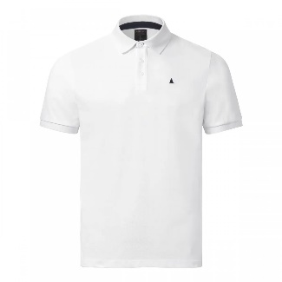
 | 85087 | MEN'S ORIGINAL SHORT-SLEEVE POLO DARK GREY  https://musto.com.ru/index.php?route=product/product&product_id=2984 |  | 2 шт – S  2 шт – L  2 шт – XL  2 шт – XXL | 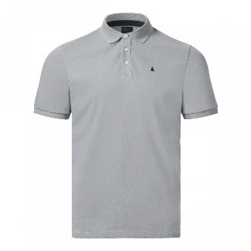
 | 82000 | Evolution Deck UV Fast Dry Short BLACK  https://musto.com.ru/index.php?route=product/product&path=78_79&product_id=2681 |  | 1 шт – 30  1 шт – 32  1 шт – 36  1 шт – 38 | 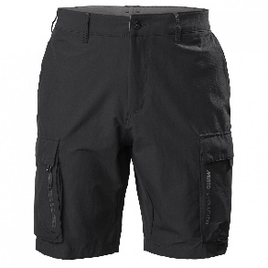
 | 82026 | Dynamic Pro II BLACK  https://musto.com.ru/index.php?route=product/product&path=78_217&product_id=2714 |  | 2 шт – 42  1 шт – 43  1 шт – 45 | 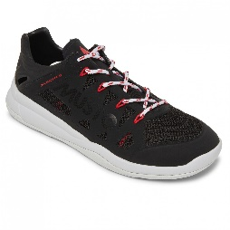
 |  | ESSENTIAL BELT BLACK  https://musto.com.ru/index.php?route=product/product&path=125_130&product_id=2860 |  | 4 шт. | 